**Découpes de formes**

**Fiche 107a**

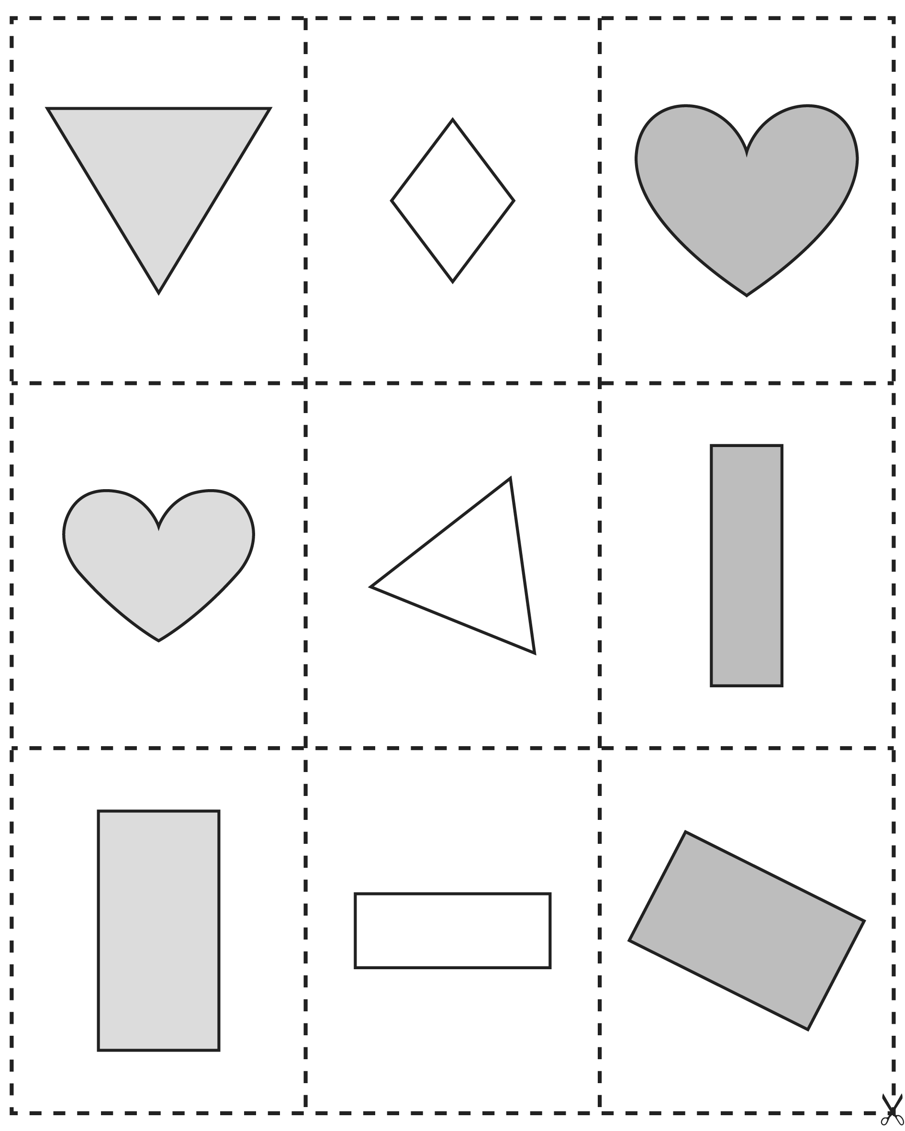

**Découpes de formes**

**Fiche 107b**

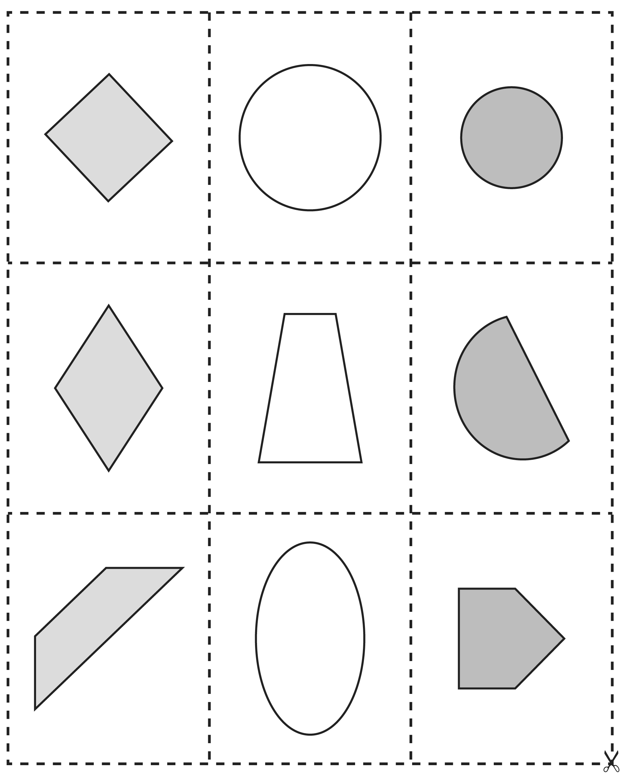

**Découpes de formes**

**Fiche 107c**

